





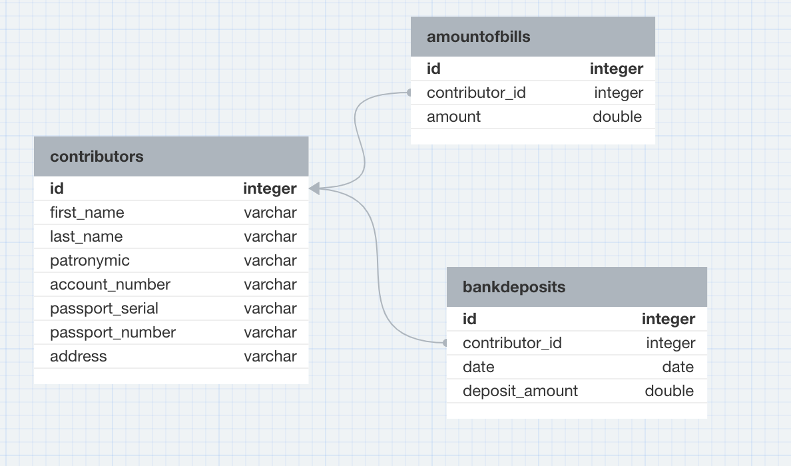

CREATE TABLE contributors

(

id serial PRIMARY KEY,

first_name character varying(50) NOT NULL,

last_name character varying(50) NOT NULL,

patronymic character varying(50),

account_number character varying(20) NOT NULL,

passport_serial character varying(10),

passport_number character varying(20),

address character varying(100) NOT NULL,

UNIQUE (passport_serial, passport_number)

)

CREATE TABLE amountofbills

(

id serial PRIMARY KEY,

contributor_id integer REFERENCES contributors (id) NOT NULL,

amount double precision NOT NULL,

)

CREATE TABLE bankdeposits

(

id serial PRIMARY KEY,

contributor_id integer REFERENCES contributors (id) NOT NULL,

date date NOT NULL,

deposit_amount double precision NOT NULL,

)

INSERT INTO public.contributors (

first_name, last_name, patronymic, account_number, passport_serial, passport_number, address

) VALUES (

'Олена', 'Сидоренко', 'Петрівна', '433123432122400', '231213222', '1212', 'Чернівці вул. Руська'

);

-- Запис 1

INSERT INTO public.contributors (

first_name, last_name, patronymic, account_number, passport_serial, passport_number, address

) VALUES (

'Іван', 'Петров', 'Олександрович', '123456789012345', '2222222', '2222', 'Київ вул. Головна'

);

-- Запис 2

INSERT INTO public.contributors (

first_name, last_name, patronymic, account_number, passport_serial, passport_number, address

) VALUES (

'Марія', 'Коваленко', 'Ігорівна', '987654321098765', '3333333', '3333', 'Львів вул. Пушкінська'

);

-- Запис 3

INSERT INTO public.contributors (

first_name, last_name, patronymic, account_number, passport_serial, passport_number, address

) VALUES (

'Олексій', 'Григоров', 'Миколайович', '567891234567890', '4444444', '4444', 'Харків вул. Сумська'

);

-- Запис 4

INSERT INTO public.contributors (

first_name, last_name, patronymic, account_number, passport_serial, passport_number, address

) VALUES (

'Софія', 'Шевченко', 'Андріївна', '135792468024680', '5555555', '5555', 'Дніпро вул. Набережна'

);

-- Запис 5

INSERT INTO public.contributors (

first_name, last_name, patronymic, account_number, passport_serial, passport_number, address

) VALUES (

'Павло', 'Бойко', 'Сергійович', '864209753186429', '6666666', '6666', 'Запоріжжя вул. Гагаріна'

);

-- Запис 6

INSERT INTO public.contributors (

first_name, last_name, patronymic, account_number, passport_serial, passport_number, address

) VALUES (

'Наталія', 'Козак', 'Володимирівна', '321045678901234', '7777777', '7777', 'Луцьк вул. Шевченка'

);

-- Запис 7

INSERT INTO public.contributors (

first_name, last_name, patronymic, account_number, passport_serial, passport_number, address

) VALUES (

'Андрій', 'Мельник', 'Анатолійович', '987654321098765', '8888888', '8888', 'Житомир вул. Київська'

);

-- Запис 8

INSERT INTO public.contributors (

first_name, last_name, patronymic, account_number, passport_serial, passport_number, address

) VALUES (

'Олена', 'Коваленко', 'Вікторівна', '555555555555555', '9999999', '9999', 'Вінниця вул. Пушкінська'

);

-- Для запису 1 у таблиці contributors

INSERT INTO public.amountofbills (

contributor_id, amount

) VALUES (

1, 3000.0

);

-- Для запису 1 у таблиці contributors

INSERT INTO public.amountofbills (

contributor_id, amount

) VALUES (

2, 4300.0

);

-- Для запису 1 у таблиці contributors

INSERT INTO public.amountofbills (

contributor_id, amount

) VALUES (

3, 3500.0

);

-- Для запису 2 у таблиці contributors

INSERT INTO public.amountofbills (

contributor_id, amount

) VALUES (

4, 6000.0

);

-- Для запису 3 у таблиці contributors

INSERT INTO public.amountofbills (

contributor_id, amount

) VALUES (

5, 2500.0

);

-- Для запису 4 у таблиці contributors

INSERT INTO public.amountofbills (

contributor_id, amount

) VALUES (

6, 4800.0

);

-- Для запису 5 у таблиці contributors

INSERT INTO public.amountofbills (

contributor_id, amount

) VALUES (

7, 2200.0

);

-- Для запису 6 у таблиці contributors

INSERT INTO public.amountofbills (

contributor_id, amount

) VALUES (

8, 3700.0

);

-- Для запису 7 у таблиці contributors

INSERT INTO public.amountofbills (

contributor_id, amount

) VALUES (

9, 2900.0

);

-- Для запису 8 у таблиці contributors

INSERT INTO public.amountofbills (

contributor_id, amount

) VALUES (

10, 5100.0

);

-- Для вкладника 1

INSERT INTO public.bankdeposits (

id, contributor_id, date, deposit_amount

) VALUES (

1,1, '2023-01-15', 1000.0

);

INSERT INTO public.bankdeposits (

contributor_id, date, deposit_amount

) VALUES (

1, '2023-06-20', 800.0

);

-- Для вкладника 2

INSERT INTO public.bankdeposits (

contributor_id, date, deposit_amount

) VALUES (

2, '2023-02-10', 1500.0

);

INSERT INTO public.bankdeposits (

contributor_id, date, deposit_amount

) VALUES (

2, '2023-07-25', 1200.0

);

-- Для вкладника 3

INSERT INTO public.bankdeposits (

contributor_id, date, deposit_amount

) VALUES (

3, '2023-03-05', 2000.0

);

INSERT INTO public.bankdeposits (

contributor_id, date, deposit_amount

) VALUES (

3, '2023-08-10', 1800.0

);

-- Для вкладника 4

INSERT INTO public.bankdeposits (

contributor_id, date, deposit_amount

) VALUES (

4, '2023-04-15', 2500.0

);

INSERT INTO public.bankdeposits (

contributor_id, date, deposit_amount

) VALUES (

4, '2023-09-20', 2200.0

);